Hallgrímur Pétursson

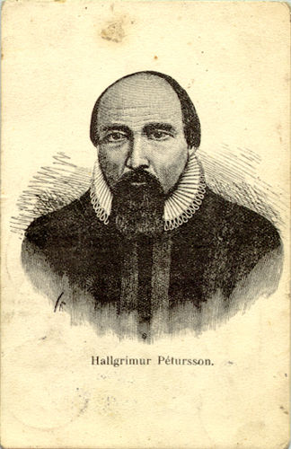

Samantekt
Björg Vigfúsína Kjartansdóttir

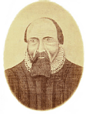

Fyrir mörgum, mörgum árum á 17 öld fæddist strákur. Hann var skýrður Hallgrímur Pétursson. Þetta var nánar tiltekið árið 1614.
Menn halda að hann hafi fæðst að Hólum í Hjaltadal. Pabbi hans var kirkjuvörður í kirkjunni á Hólum. Sagan segir að Hallgrímur hafi ekki kunnað að fara eftir öllum reglunum og því verið frekar erfiður og óstýrilátur.
Hallgrímur samdi stundum vísur um fólk. Sumum líkaði illa að heyra þessar vísur. Sagan segir líka að hann hafi verið rekinn úr skólanum.

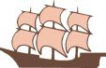

Þegar Hallgrímur var fimmtán ára fór hann með skipi til Þýskalands og síðar til Kaupmannahafnar sem er í Danmörku.
Hallgrímur fékk vinnu við að smíða járn. Járnsmiðurinn sem kenndi honum var ekki of góður við hann. Eitt sinn var Hallgrímur reiður út í járnsmiðinn og blótaði honum illilega þegar smiðurinn heyrði ekki til.

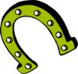

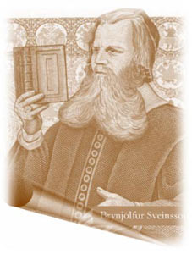
Hallgrímur var það heppin að um leið gekk framhjá vinnunni hans maður sem hét Brynjólfur Sveinsson.

Brynjólfi fannst merkilegt hvernig Hallgrímur orðaði hlutina og spurði hann hvernig honum líkaði í vinnunni. Hallgrímur sagði að honum liði mjög illa þarna því járnsmiðurinn færi illa með hann. Brynjólfur var góður maður og kom því í kring að Hallgrímur kæmist í skóla.
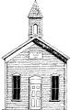

Hann fór í fyrsta bekk í Vorfrúarskólanum í Kaupmannahöfn.
Hallgrímur var duglegur að læra, hann lærði nokkur tungumál og gekk vel.

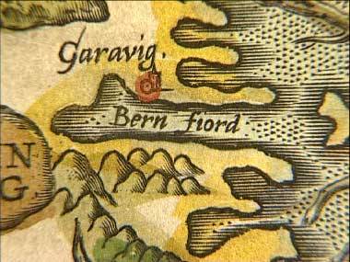

Þegar Hallgrímur var orðinn 22 ára kom hópur af Íslendingum til Kaupmannahafnar. Þessi hópur hafði orðið fyrir því óláni að vera rænt af Tyrkjum. Tyrkirnir fóru með Íslendingana til Tyrklands og seldu þá. Þessi hópur af fólki var svo heppinn að vera sleppt úr þrælahaldi og sendir til Kaupmannahafnar. Kóngurinn þurfti að borga fyrir Íslendingana til að þeir losnuðu úr ánauð.

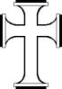

Hallgrímur var fenginn til þess að tala um kristna trú við fólkið. Þar sem því var haldið fram að fólkið væri farið að trúa á aðra guði.
Í þessum hópi var kona sem hét Guðríður hún var sextán árum eldri en Hallgrímur. Hún var þrjátíu og átta ára. Hallgrímur og Guðríður urðu kærustupar. Þegar þessi hópur af Íslendingum fékk að fara heim til Íslands árið 1637 hætti Hallgrímur í skólanum og fór með þeim til Íslands.

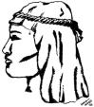

Hallgrímur kláraði ekki skólann og gat ekki orðið prestur eins og hann ætlaði.
Stuttu eftir að þau komu til Íslands eignuðust þau barn og giftu sig síðan.

Hjónin áttu litla peninga og lífið var erfitt hjá þeim. Þau bjuggu á Suðurnesjum á þessum tíma.



En Brynjólfur Sveinson sem bjargaði Hallgrími í Danmörku kom honum nú aftur til bjargar. Brynjólfur var orðinn biskup og vígði Hallgrím til prests. Fólk taldi að Brynjólfur væri orðinn vitlaus að gera fátækan mann að presti.

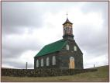

En Hallgrímur varð prestur í Hvalsnessprestakalli og var þar með fjölskyldunni í sjö ár. Fólk sá að Hallgrímur var góður predikara og sætti sig við að hann væri prestur.

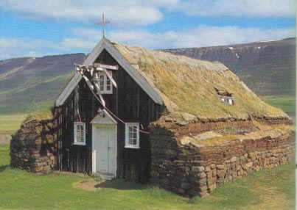

Fjölskylda Hallgríms fluttist síðan í Saurbæ þar sem hann var prestur. Nú gekk allt vel hjá Hallgrími og Guðríði. Hallgrímur samdi mikið af vísum og ljóðum. Eftir því sem Hallgrímur varð eldri samdi hann fleiri vísur og kvæði um Guð.

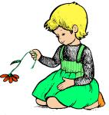

Guðríður og Hallgrímur eignuðust þrjú börn. Þau áttu tvo drengi og eina stúlku. Drengirnir hétu Eyjólfur og Guðmundur. Guðmundur varð ekki mjög gamall. Stúlkan hét Steinunn hún var aðeins fjögra ára þegar hún dó. Hallgrímur varð mjög sorgmæddur þegar hún dó og samdi um hana ljóð sem er oft sungið enn þann dag í dag í jarðaförum.


Ljóðið um hana er svona:

Allt eins og blómstrið eina
upp vex á sléttri grund
fagurt með frjóvgun hreina
fyrst um dags morgunstund,
á snöggu augabragði
af skorið verður fljótt,
lit og blöð niður lagði, -
líf mannlegt endar skjótt.
Ég lifi' í Jesú nafni,
í Jesú nafni' eg dey,
þó heilsa' og líf mér hafni,
hræðist ég dauðann ei.
Dauði, ég óttast eigi
afl þitt né valdið gilt,
í Kristí krafti' eg segi:
Kom þú sæll, þá þú vilt.

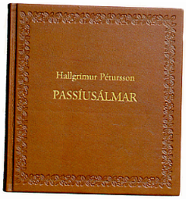

Hallgrímur er þekktastur fyrir að skrifa passíusálmana. Þeir eru alltaf lesnir í útvarpinu fyrir páskana. Sálmarnir eru um pínu og dauða Jesú. Hallgrímskirkja er nefnd í höfuðið á Hallgrími Péturssyni.
Hérna eru nokkrir passíusálmar

23.
Þá Jesús nú á veginum var
við postulana hann ræddi þar,
henda mundi þá hrösun fljót.
Harðlega Pétur þrætti á mót.
24.
Frelsarinn Jesús fyrir sér
þá fall og hrösun er búin mér.
Hann veit og líka lækning þá
sem leysa kann mig sorgum frá.
25.
Aldrei, kvað Pétur, ætla ég
á þér hneykslast á nokkurn veg
þó allir frá þér falli nú.
Fullkomleg var hans lofun sú.
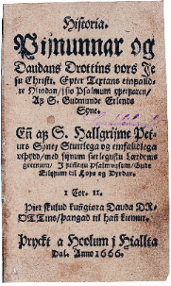

Hérna má sjá mynd úr fyrstu útgáfu passíusálmanna sem voru gefnir út 1666.
Hallgrímur var á lífi þegar sálmarnir hans voru fyrst gefnir út á prent. Bókin var skrifuð á Hólum.
Hallgrímur samdi líka Heilræðavísur sem eru í fullu gildi í dag.

Fyrstu tvær vísurnar eru svona:

Ungum er það allra best
að óttast Guð, sinn herra,
þeim mun viskan veitast mest
og virðing aldrei þverra.
Hafðu hvorki háð né spott,
hugsa um ræðu mína,
elska Guð og gerðu gott,
geym vel æru þína.

Hallgrímur veiktist af holdsveiki og hætti því að vera prestur.
Þegar Hallgrímur var sextugur árið 1674 dó hann þá var hann búinn að vera mjög veikur.

